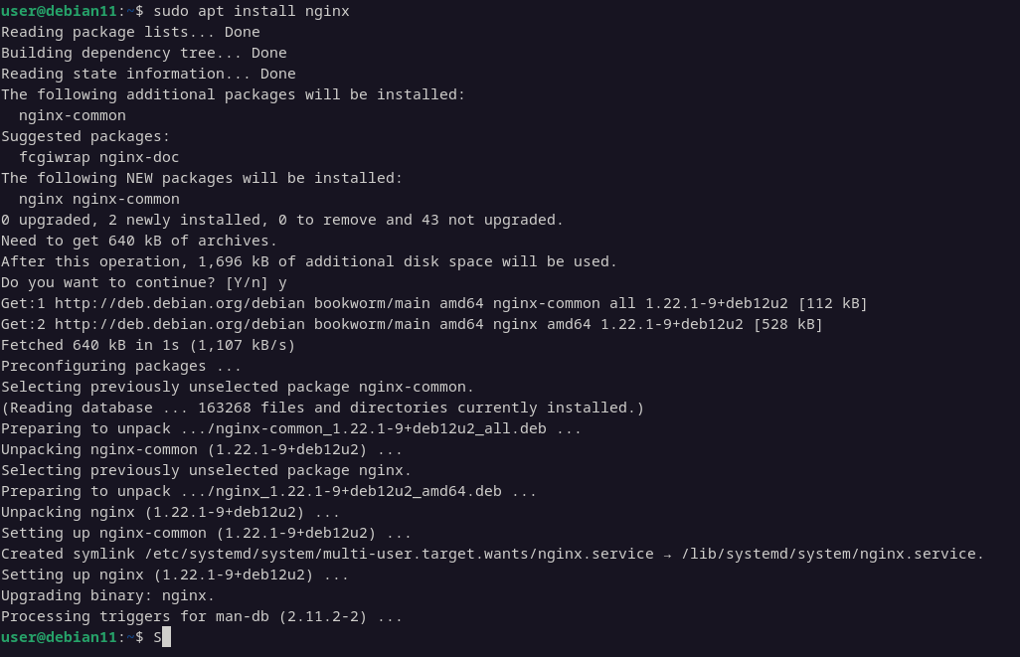

Скачиваем nginx и проверяем

После этого нам необходимо создать папки для наших проектов в нужной директории

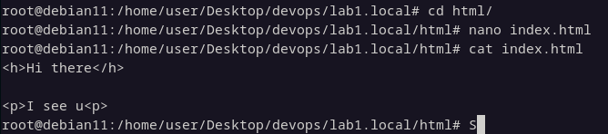

Для этого необходимо создать файлы конфигураций для каждого проекта и в нем прописать, что мы будем слушать порт 80, и затем перенаправлять запрос на 443 (https). Здесь мы указываем имя сервера и пути до будущих ssl сертификатов, а также указываем, где будут храниться наши проекты. Это мы делаем для обоих проектов отдельно.

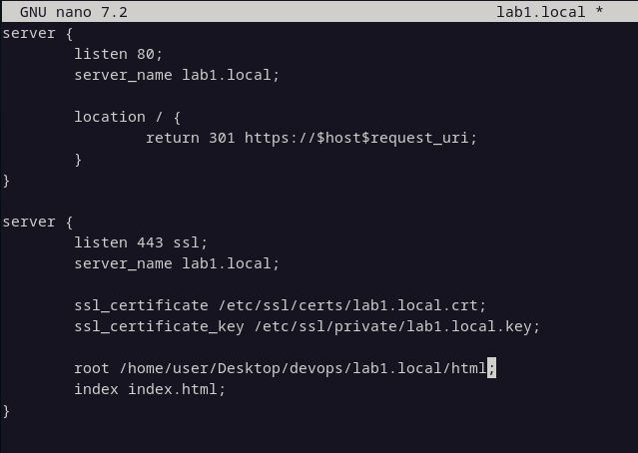

Связываем директории для активации сайтов, файлы будут дублироваться в обоих директориях и обновляться при внесении изменений



Генерация SSL ключей

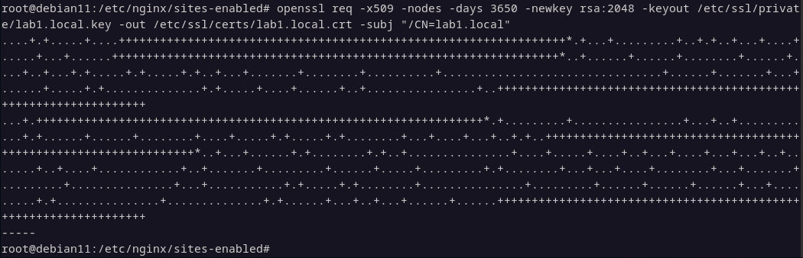

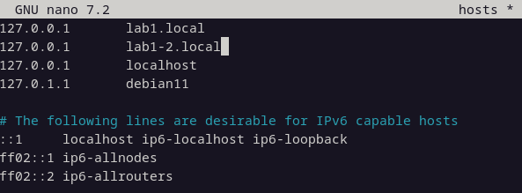

Теперь мы готовы к тестированию наших сайтов. Для этого сначала проверяем синтаксис nginx командой nginx -t, а затем перезагружаем nginx командой systemctl restart nginx.

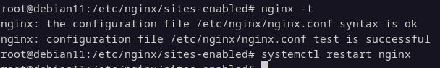

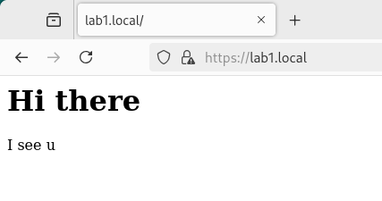

Теперь если в браузере перейти на lab1.local или lab1-2.local, мы увидим в HTML файлы

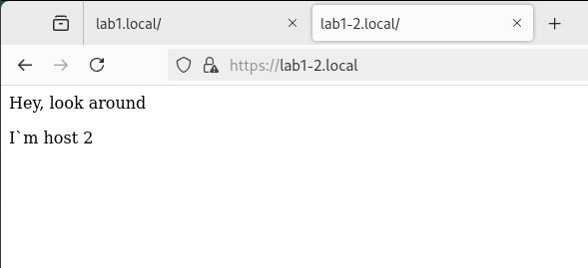

Alias нужен, чтобы мы могли создавать псевдонимы к папкам, которые использует наш проект, и которые могут находиться в других местах.

Например, если мы попробуем обратиться к lab1-2.local/data, дирректория не будет найдена.

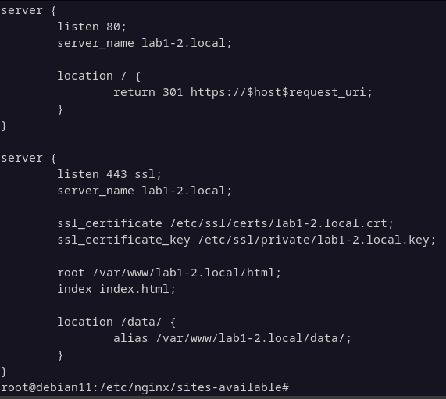

Изменяем файл конфигурации добавляя информацию о нашей папке

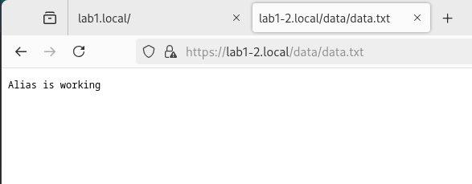

Теперь мы настроили alias и нам доступно содержимое папки data